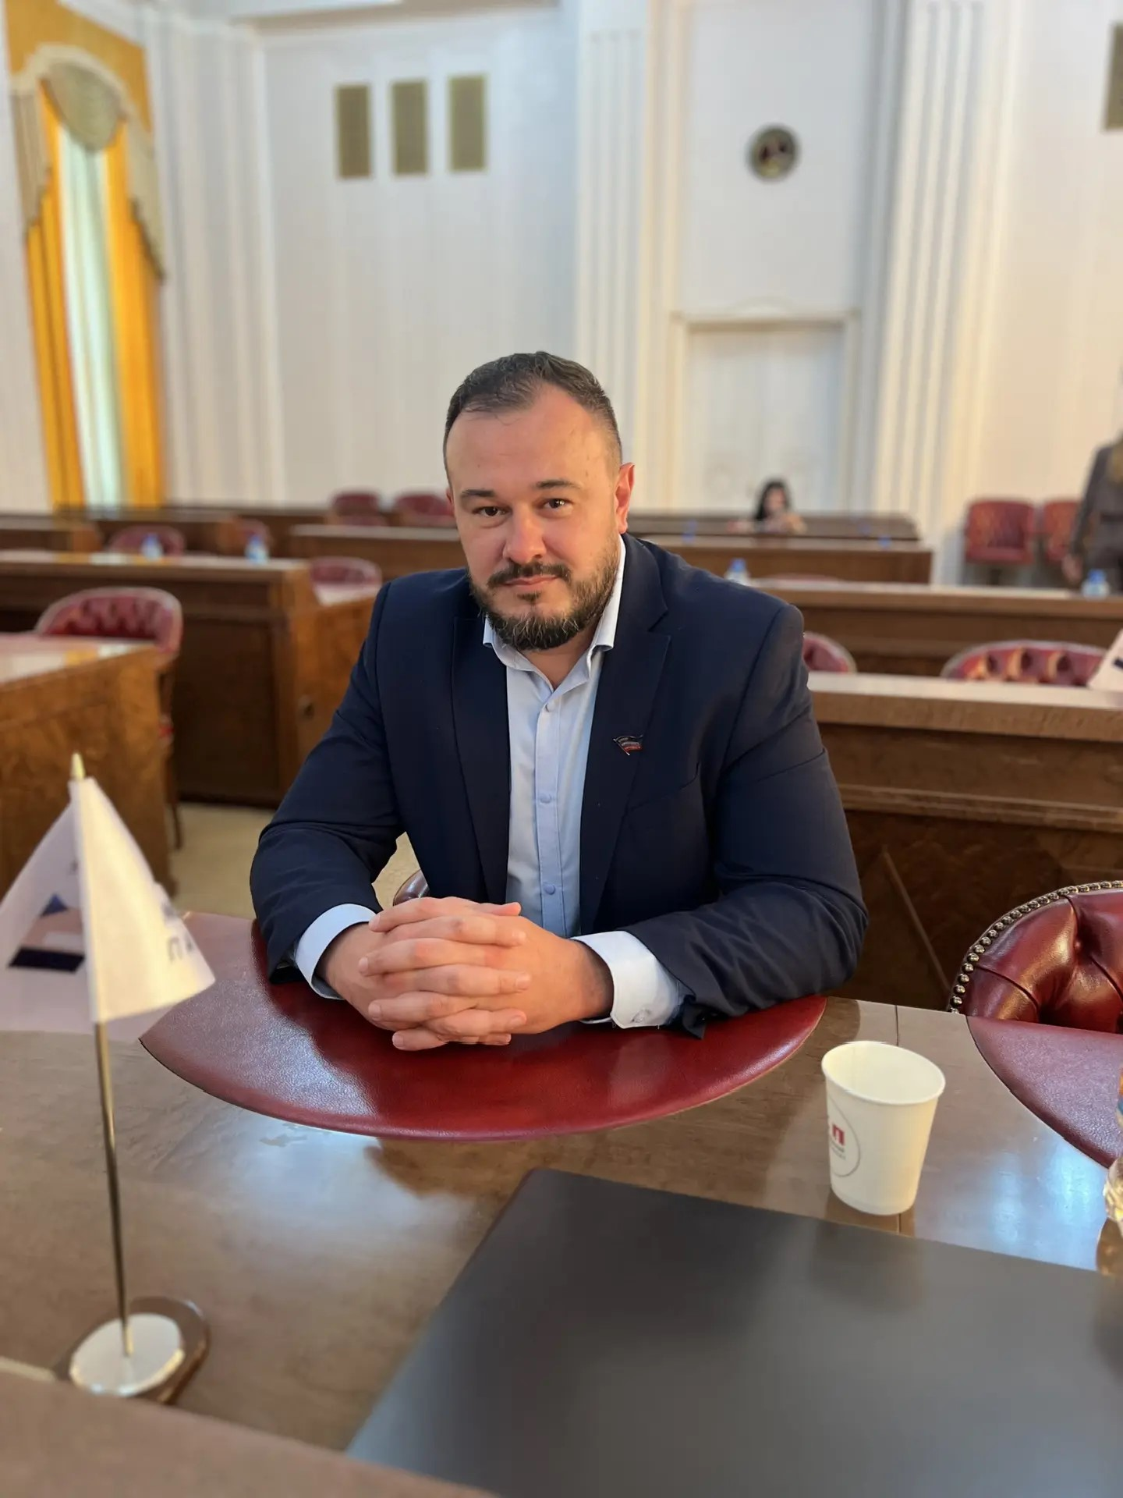 | СПРАВКА  БОЙКО КИРИЛЛ СЕРГЕЕВИЧ  Должность: Соучредитель IT-стартапа ITGuild; Председатель Комитета по предпринимательству и экономической грамотности молодежи Молодежного Парламента Донецкой Народной Республики  Дата рождения: 18 декабря 1989 г.  Место рождения: г. Донецк, Донецкая область.  Место жительства: г. Донецк, пр. Театральный, д. 5

Образование: | — Донецкий Национальный Технический Университет, экономический факультет, кафедра хозяйственного права, специальность «Менеджмент организаций» — бакалавр. Период обучения: 2008-2012 гг.  — Донецкий Национальный Технический Университет, экономический факультет, кафедра «Управления персоналом и Экономика труда», специальность «Управление персоналом и экономика труда» — магистр. Период обучения: 2012-2014 гг.  — Курсы, тренинги: «Старт бизнеса», «Школа предпринимательства 2.0. Перезагрузка»; обучение в «Школе 21» (в настоящее время).
Учёная степень: | Магистр
Награды, поощрения: | 1. Благодарность Акселератора роста малого бизнеса (Луганская Народная Республика) — за высокий профессионализм, поддержку и наставничество;  2. Благодарность Акселератора роста малого бизнеса — за активную поддержку молодежных инициатив и вклад в программу развития молодежных проектов Запорожской области;  3. Сертификат члена Общероссийской общественной организации малого и среднего предпринимательства «ОПОРА РОССИИ» в Донецкой Народной Республике (№ 0002/2022);  4. Сертификат за успешное прохождение заданий первого блока дистанционного этапа конкурса управленцев «Лидеры России» (2021 г.);  5. Сертификат участника третьей флагманской встречи Клуба молодых предпринимателей Росмолодёжь.Бизнес (2024 г.);  6. Сертификат о прохождении курса «Старт бизнеса» «Школы предпринимательства 2.0. Перезагрузка»;  7. Сертификат Акселератора роста малого бизнеса об успешной защите итогового бизнес-проекта;  8. Сертификат участника хакатона (Народная дружина В.А. Тараненко);  9. Благодарственное письмо Росмолодёжь.Предпринимай — за активное участие и неоценимый вклад в развитие Сообщества молодых предпринимателей (Москва, 2025 г.);  10. Благодарственное письмо Росмолодёжь.Предпринимай — члену региональной команды Донецкой Народной Республики Южного федерального округа (2025 г.);  11. Благодарственное письмо за участие в качестве эксперта всероссийского форума «Амур»;  12. Благодарственное письмо Министерства молодежной политики Донецкой Народной Республики — за высокий профессионализм, значительный личный вклад и добросовестный труд в области молодежной политики (2025 г.);  13. Благодарственное письмо программы «Я в деле» — за поддержку и активное сотрудничество в повышении предпринимательской грамотности студентов (2026 г.);  14. Награда за участие в полуфинале кадрового конкурса «Лидеры Возрождения. Донецкая Народная Республика».
Партийная принадлежность: | член Всероссийской политической партии «ЕДИНАЯ РОССИЯ»
Семейное положение: | женат, детей не имеет
Трудовая деятельность
2014 - н/вр. | Предпринимательская деятельность в сфере информационных технологий
2019 - н/вр. | Владелец интернет-портала для поиска работы Rabota Today (rabota.today)
2022 - н/вр. | Соучредитель IT-стартапа ITGuild (itguild.info)
2022 - н/вр. | Председатель Комитета «Информационных Технологий и Автоматизации Бизнеса» в ОО «ОПОРА РОССИИ»
2023 - 2025 | Лидер «Росмолодежь.Предпринимай» в Донецкой Народной Республике
2025 - н/вр. | Председатель Комитета по предпринимательству и экономической грамотности молодежи Молодежного Парламента Донецкой Народной Республики
2025 - н/вр. | Наставник проекта «Росмолодежь.Предпринимай»
2026 - н/вр. | Руководитель ИТ-сообщества Донбасса

